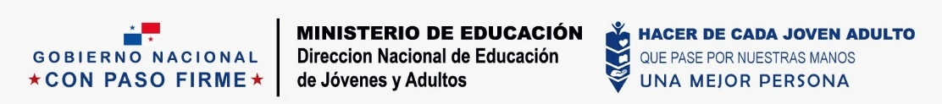




Informe de Labores – Programa Aula Mentor
Fecha: 06/04/2026 Elaborado por: Alan Almanza D. Periodo del Informe: 02 de marzo - 06 de abril de 2026

1. Resumen de Actividades
Durante el periodo señalado, se llevaron a cabo diversas tareas de gestión, seguimiento y apoyo a los docentes y a la administración del centro educativo y a estudiantes del programa Aula Mentor, con el objetivo de garantizar el correcto desarrollo de sus itinerarios formativos y fomentar la comunicación continua con el programa. A continuación, se detallan las principales labores realizadas.

2. Labores Realizadas
a. Gestión Administrativa:
- Gestión de Validación y Verificación de Cursos.
- Actualización de la base de datos de estudiantes.
- Comunicación con el coordinador por asuntos que aún no se habían resuelto.
- Apoyo a la Regional de Meduca Darién con sus redes sociales, en la grabación y edición de videos para subirlos a Instagram. Así como los post y colaboraciones con otras cuentas dentro de la plataforma.
- Inauguración de Tele Educación El Tamarindo: El día lunes 23 de marzo de 2026, se desarrolló la ceremonia de inauguración del Centro de Tele Educación El Tamarindo simulacro fui el encargado de brindar apoyo tecnológico, filmación y toma de fotografías a la dirección regional de MEDUCA Darién.
23/03/2026 Apoyo digital de fotos y videos en la apertura de nueva Tele-educación El Tamarindo Santa Fé.
https://www.instagram.com/reels/DWVHmRbDP0U/
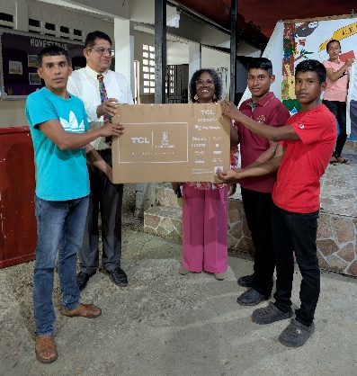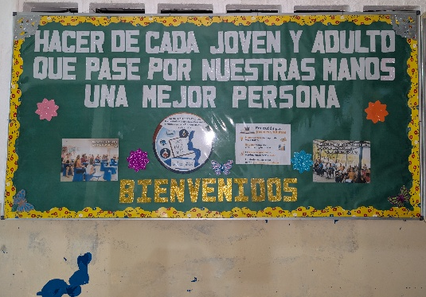
19/03/2026 Fotos de adecuaciones para el laboratorio de informática del C.E.M.A.P. & AulaMentor Darién.
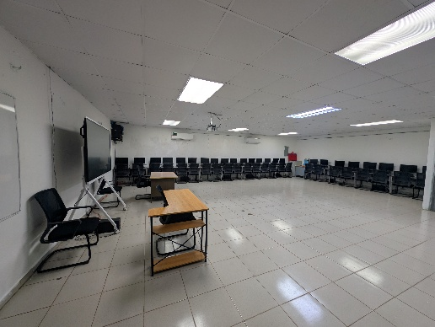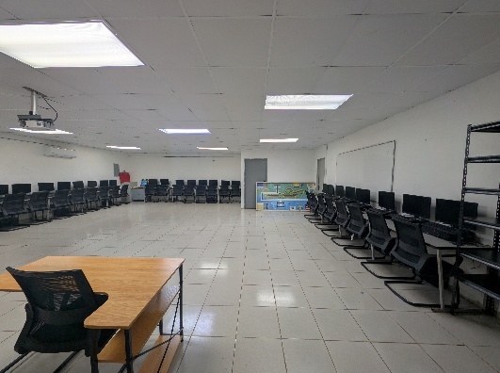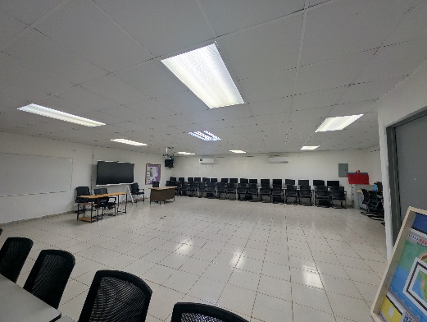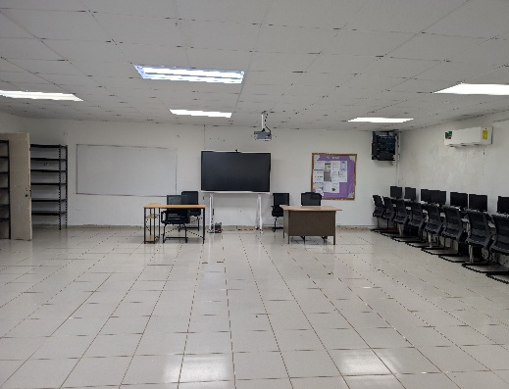
b. Soporte y Tutorización:
- Resolución de dudas técnicas y administrativas de los estudiantes.
- Seguimiento proactivo del progreso de los alumnos.
- Envío de recordatorios sobre plazos de entrega y exámenes.
c. Dinamización del Aula:
- Publicación de noticias y recursos de interés en el grupo de WhatsApp.
- Fomento de la comunicación entre estudiantes.
- Coordinación para la realización de exámenes presenciales.

3. Listado de Estudiantes Activos en el Programa
A continuación, se presenta la lista de los estudiantes que continúan matriculados y activos en sus respectivos cursos dentro del programa Aula Mentor a la fecha de este informe.
Nombre del Estudiante | Apellidos del Estudiante | Curso(s) Matriculado(s) | Fecha de Último Acceso
Luis | Tobar | Iniciación Al Office | En proceso de Credenciales
Ronald | Chocho | Iniciación Al Office | En Proceso de Credenciales
Crisilda | Sanapi | Iniciación Al Office | En proceso de Credenciales
José | Morales | Iniciación Al Office | En proceso de Credenciales
Melani | Lino | Iniciación Al Office | En proceso de Credenciales

4. Observaciones y Conclusiones
- Los estudiantes hasta el momento son pocos debido a la baja matricula presencial y debido a que la llave del laboratorio de informática se me fue entregada el día 19 de marzo motivo por el cual ha habido un atraso en el aumento de las matrículas del curso, de esta manera cabe recalcar que los estudiantes que se esperan matricularse para el próximo trimestre serán varios ya que la estrategia a implementar para el aumento de matrículas se verá reflejada en el segundo Bloque del II Trimestre del periodo escolar aun así los estudiantes son de escasos recursos no tienen una computadora para recibir las tutorías de manera virtual y la mayoría de los inscritos en la Nocturna de Metetí son De Áreas muy distantes.
- Próximos pasos a seguir: hacer una convocatoria masiva para captar más estudiantes a través de panfletos en las instalaciones del centro educativo, segunda semana del mes de abril.
Firma:
Alan Almanza D. Tutor de Aula Mentor Darién.

